Тріскинська загальноосвітня школа І-ІІІ ступенів

Навчально-методичний посібник
«Павук та павутина на уроках інформатики в початкових класах»

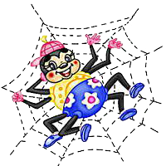

Номінація: «»
Автор:
Параниця Інна Дмитрівна
вчитель інформатики
Тріскинської ЗОШ І-ІІІ ступенів

Сарни – 2018

Параниця Інна Дмитрівна. Навчально-методичний посібник «Павук та павутина на уроках інформатики в початкових класах» - Сарни, 2018 – с.

У даній розробці автор висвітлює можливості використання образу павука, а також інтерактивної вправи «Павутина» на уроках інформатики в початкових класах. Актуальність цієї теми полягає в тому, що сучасні школярі з більшим бажанням вслухаються у різного виду страхи, така діяльність стимулює їх до творчості та активної діяльності на уроці. Розробка призначається для вчителів, які прагнуть іти в ногу з часом, робити свої уроки захоплюючими, казковими і незабутніми.

Схвалено методичною радою навчального закладу (протокол № 2 від 26.12.17 р. )

Павук та павутина на уроках інформатики в початкових класах

Зміст
Вступ
- Природні особливості павуків.
- Павуки та павутина в міфології та народній творчості.
- Використання образу павука та інтерактивної вправи «Павутина» на різних етапах уроку інформатики.
  - Віршики та зображення павуків на початку уроку.
  - Павук і павутина: використовуємо в основній частині уроку.
  - Історії з павучком – швидка допомога на уроці інформатики.
  - Завершення уроку – плетемо знання.

Висновки
Список використаної літератури
Додатки

Вступ
«Неможливо навчати сучасних дітей так, як навчали нас» - так звучить заголовок інтерв’ю з міністром освіти і науки України Лілією Гриневич для газети «Українська правда» http://life.pravda.com.ua/society/2016/08/4/216010/
І дійсно, з кожним приходом першокласників, вчителі, і навіть батьки, помічають разючі зміни у смаках, уподобаннях та звичках маленьких школярів. Дітей, які з віку немовляти тягнуться до комп’ютерів, планшетів та мобільних телефонів дуже важко чимось зацікавити, особливо тоді, коли технічні засоби повинні стати не лише предметом гри, але також і джерелом знань.
Саме тому, на уроках інформатики в початкових класах, я часто використовую образ павука та павутини.
Актуальність цієї теми полягає у тому, що діти, з якими доводиться працювати вибирають швидше якісь страхітливі тваринки, аніж котиків, кроликів та пташечок, до яких ми звикли з дитинства. Так, за результатами опитування виявилося, що із 60 опитаних учнів лише 20 підтримали милих, пухнастих тваринок, решта обрали павуків, крокодилів, динозаврів та іншу «нечисть». Причому, як доводить практика, ці страхітливі тварини приносять сучасним дітям тільки гарний настрій і спонукають їх до творчості.
Так одного разу, я отримала такий досвід. Довелося мені замінити один урок трудового навчання у 4-му класі. Діти ліпили улюблену тваринку і створювали виставку, яку ми потім мали сфотографувати і надіслати їх вчительці, яка трохи прихворіла. Учні швидко справились з завданням. «Встигайки» неохоче зліпили котиків та собачок і чекали наступного завдання. «Ліпіть улюблену тваринку тата, мами і друга» - сказала я, на що клас відреагував розповідями, що цих тварин вони вже зліпили. «Ліпіть мою улюблену тварину - крокодила», - пожартувала я. І до кінця уроку на мій стіл почали «сповзатись», змайстровані дитячими руками крокодили, равлики, змійки, павучки та інші страхіття. Говорити про те, що на уроці була ідеальна тишина, адже четвертокласники були настільки зайняті роботою, що навіть не дуже спішили на перерву, мабуть зайве. В результаті ми зробили гарну фото сесію, а я ще раз переконалася – діти нового покоління – як непрочитана книга.
До того ж, на уроках інформатики, в яких використовуються розповіді, мультфільми та фото павуків, активізують їх знання з природознавства, а також готують їх психологічно до всіх неприємностей, які їм, можливо доведеться колись побачити. Так, на сайті «Букмоль» у статті «Злякайте мене ще, або Чому діти люблять страшні історії» я прочитала таку розповідь:

«Нещодавно я мала цікавий читацький досвід із моїм 20-місячним онуком. Ми вибрали книжечку про нестрашних садових мешканців, як-от слимаки – вони, звичайно, слизькі й огидні, та не страшні. Історія так і розвивалася, розповідаючи про милих створінь та поступово вибудовуючи певні очікування, легке тремтіння і напругу, аж доки ми дісталися останніх сторінок. НІЩО не готувало нас до появи ВЕЛЕТЕНСЬКОГО чорного павука з фетровими лапами, який немов вистрибнув на нас щойно ми перегорнули сторінку. Я скрикнула, а мій онук почав плакати, тож ми швидко закрили книжку. Та коли ми взялися читати наступного разу, він обрав книжку з павуком – то було справжнє випробування характеру, він мав щось довести самому собі – відкрив і закрив останню сторінку дуже швидко, щоби лиш побачити, що трапиться.» https://bokmal.com.ua/people/chomu-dity-liubliat-strashni-istorii/

До того ж, інтерактивна вправа «Павутинка» широко використовується вчителями на різних предметах, а також сприяє вихованню дружби та взаємопідтримки у класному колективі.

Отже, у цьому посібнику ми описуємо фізіологічні особливості павуків, їх значення у міфології та народній творчості, а також використання образу павуків та павутинки на різних етапах уроків інформатики у початкових, зокрема третьому та четвертому класі.
- Природні особливості павуків.
Великі і маленькі, отруйні та нешкідливі, страхітливі і беззахисні, павуки бувають такими різними! Найчастіше, вважаючи їх небезпечними і неприємними, ми втрачаємо так багато цікавих фактів про павуків. Але ж існує величезна кількість видів цих створінь, і багато хто з них зовсім не схожі один на одного.
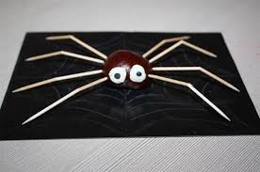
Тіло павука дивне і унікальне. Кожен орган в ньому влаштований зовсім незвичним нам способом.
Наприклад, у павуків відсутній не тільки хребет, але і весь скелет як такий. Твердий панцир павука називається екзоскелет і складається з хітину. Екзоскелет володіє приголомшливою міцністю і витримує величезні навантаження.
Панцир не росте разом з павуком. До 10 раз за своє життя павуки линяють, скидаючи стару оболонку. http://moyaosvita.com.ua/osvita-2/cikavi-fakti-pro-pavukiv-2/
Немає у павуків і крові. Замість неї всередині тіла циркулює інша рідина – гемолімфа. На повітрі вона набуває блакитний відтінок.
У павуків також немає м’язів.
У павуків 8 ніг, від 2 до 12 очей і 1 легеня.
Органи нюху павуків знаходяться на ногах.
Геніально влаштоване тіло павука теоретично може працювати нескінченно. Відомі випадки, коли при сприятливих умовах і відсутності загроз павуки доживали до 30 років. http://moyaosvita.com.ua/osvita-2/cikavi-fakti-pro-pavukiv-2/
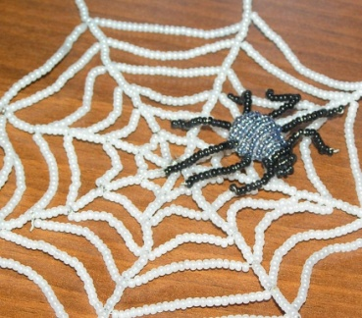
Павутина
Цікавий факт про те, що не всі павуки плетуть павутину. Деякі вважають за краще обходитися без неї, а деякі використовують її не для лову комах, а для того, щоб приховувати свою нірку. Особливо хитрі павуки пристосували павутину для польоту: вони роблять невеликий «парашут» і ловлять ним повітряні потоки. http://moyaosvita.com.ua/osvita-2/cikavi-fakti-pro-pavukiv-2/

Самі павуки до своєї павутини не прилипають, тому що на їх лапах ростуть спеціальні волоски, що виділяють речовину, яка перешкоджає прилипанню.
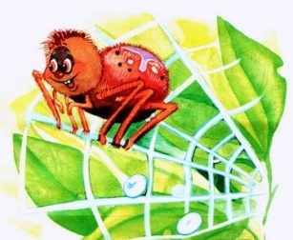
Як не старалися вчені відтворити павутину в лабораторії, нічого не вийшло. Але експерименти за участю павуків ведуться постійно: наприклад, їх відправляли в космос, де в умовах невагомості вони плели не дво-, а тривимірну павутину, створюючи складні тунелі.
Багато видів не кидають свою стару павутину. Вони згортають її в кульку і потім з’їдають.
Отрута
Всі павуки отруйні. Однак більша частина не є небезпечною для людини. Навіть укус найотрутнішого - Phoneutria мандрівного бразильського павука роду Phoneutria – не завжди смертельний, хоча може серйозно пошкодити здоров’ю. Токсин, що міститься в отруті здатний викликати задуху.
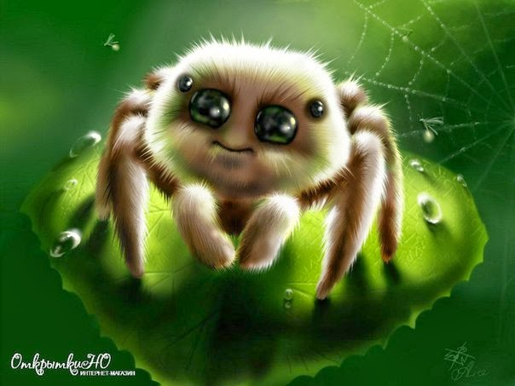
Цікаво, що насправді, павуки приносять величезну користь: без них комахи заполонили б планету, знищуючи врожаї і заповнюючи все навколо. http://moyaosvita.com.ua/osvita-2/cikavi-fakti-pro-pavukiv-2/

У деяких країнах павуків не тільки не бояться, але навіть тримають вдома і вживають в їжу.
Отже, павуки незважаючи на свій страхітливий вигляд, насправді дуже корисні та безпечні тварини.

- Павуки та павутина міфології та народній творчості.
Найрізноманітніші прикмети про павука зустрічаються в багатьох обрядах і звичаях, що дійшли до нас з часів стародавніх слов’ян. Комах водилося чимало, але саме павук мав таємниче і важливе значення.
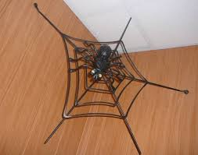
Завжди вважалося, що побачити павука — хороша новина, що обіцяє різні зустрічі і цікаві ситуації.
Вважається, що разом з ним в будинок заповзає удача, фінансове благополуччя і спроможність. А ось убити павука означає «позбавити себе успішності на багато років». Куди краще посадити його в ванну, або в раковину, або біля відкритого вікна, щоб істота сама вирішила, куди їй повзти далі.
З допомогою павуків слов’яни часто передбачали погоду на майбутнє. Якщо малюк забився кудись в куток, то буде вітряний деньок, якщо в кімнаті з’являється велика кількість мереж — посушливий час настає.
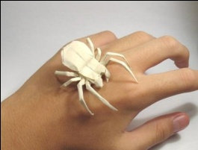
Традиційно білий павук символізує світло, удачу, небеса, гарний настрій. Саме таких павучків найчастіше любили зустрічати в Стародавній Русі слов’янські племена. Деякі жителі навіть спеціально розводили невеликий виводок, дозволяючи їм плести мережі десь в куточку будинку. Аналогічним чином павук на руці показує, що вам потрібно зробити якусь справу, або готуватися до рішучих дій.
Багато людей вірять, що якщо павук спустився зі стелі, то людина в кімнаті незабаром може отримати солідний куш, надбавку до зарплати на роботі, або раптовий спадок.
https://zogo.info/prikmeti-pro-pavuka-ukrainskoyu-movoyu/
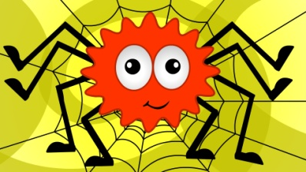
В старовину релігійні люди свято вірили в добро цих істот, тому що павук врятував немовля Ісуса, коли приховав вхід в печеру своєю павутиною.
Багато прикмет про павукоподібних зустрічаються в різних міфах, релігіях не тільки слов’янських народів, але й інших народностей. Скрізь йдеться про працьовитість і мудрості цих членистоногих. Деякі вірили в цілющі властивості самих павуків та їх павутини. Люди самі повинні вирішити – їм вірити в прикмети чи ні, але щоб бути успішнішою, багатшою і здоровіше, потрібно і самому гарненько постаратися.
http://bezturbot.in.ua/prykmety-povyazani-z-pobachenym-tayemnychym-pavukom.html

3.Використання образу павука та інтерактивної вправи «Павутина» на різних етапах уроку інформатики.
На перший погляд, павук – тварина, яка викликає огиду. Однак, як показує наука, користі від нього набагато більше, ніж шкоди.
Саме тому розповіді, віршики, мультфільми з цими тваринами дають можливість зробити урок веселим, цікавим і незвичним.
Що ж до інтерактивних вправ, то це частина заняття (шкільного уроку), яка використовується з метою засвоєння вивченого матеріалу та досягнення певних результатів навчання учнями. https://uk.wikipedia.org/wiki/%D0%86%D0%BD%D1%82%D0%B5%D1%80%D0%B0%D0%BA%D1%82%D0%B8%D0%B2%D0%BD%D1%96_%D0%B2%D0%BF%D1%80%D0%B0%D0%B2%D0%B8
Використання інтерактивних вправ на уроках в початковій школі необхідне для розвитку мотиваційної сфери в молодших школярів і для підвищення рівня пізнавальної активності. https://super.urok-ua.com/majster-klas-interaktyvni-vpravy-na-urokah-v-pochtakovyh-klasah/
Інтерактивні вправи можна застосовувати на різних етапах уроку. Вони активізують учнів на уроці та завжди їм подобаються. Такі вправи показують учням світ навчання з іншого боку – і це приносить їм радість і задоволення. Діти із захопленням виконують такі творчі та цікаві завдання.
Отже, образ павука та інтерактивна гра «Павутинка» прийдеться до смаку школярам, і стане родзинкою будь якого уроку.

3.1.Вірші про павуків та їх зображення на початку уроку.
Якщо розпочати пошук у пошуковій системі мережі Інтернет віршиків або картинок із словом павук, то їх знайдеться безліч. Це означає, що українські та зарубіжні письменники неодноразово поверталися до образу цього страхітливого створіння. Павуків називають павутиноплетами, пухнастолапчиками та іншими милими назвами.
Отже, такі твори можна використовувати на уроці інформатики, щоб заохотити дітей до навчальної діяльності та сприяти зосередженню їх уваги.
От для прикладу, урок можна розпочати таким віршиком Романа Скиби:
В розщепленій колоді
Живе павук Мефодій,
Що випавучив арфу
Із павутин-мелодій.
На ній Мефодій тренька –
Струна його тоненька
Усяку юну муху
Пройма аж до серденька.
У лісовім народі
Павуча арфа в моді.
Сезон іще триває –
Не знехтуй при нагоді.
Прочисть гарненько вуха,
Умощуйся і слухай, –
Лиш перед тим упевнись,
Що зовсім ти – не муха…
А далі продовжувати такою схемою: Допоможіть павучку сплести павутинку, дайте відповіді на запитання. На дошці павутинка, в центрі якої – павук. Вчитель дає дітям запитання і картки з правильними відповідями діти прикріплюють на дошку.
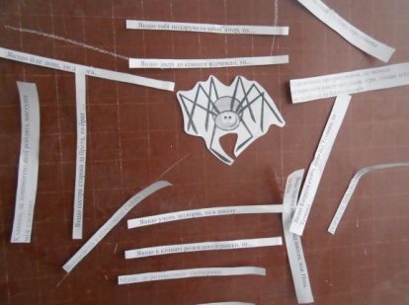
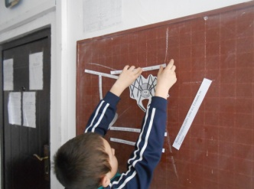
Таким чином можна не лише повторювати вивчений на минулому уроці матеріал, але також активізувати увагу учнів за допомогою різних прикладів та логічних задач. Правила безпечної поведінки в комп’ютерному класі, правила безпечного користування мережею Інтернет, можливості мережі Інтернет та комп’ютерних засобів, можна повторювати плетучи павутинку: діти стають у коло, ведучий тримає клубок ниток, і передає її тому, хто знає наступне правило. Таким чином утворюється своєрідна павутинка.
Отже, образ павука та павутинки можна часто використовувати на уроці інформатики, перш за все, для того, щоб подарувати гарний настрій та зосередити увагу учнів на навчальну діяльність.
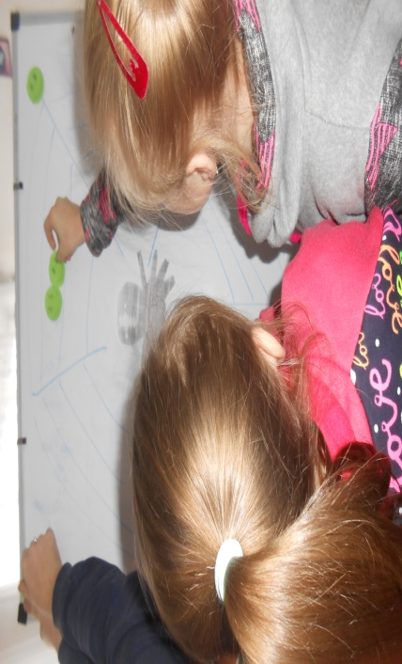
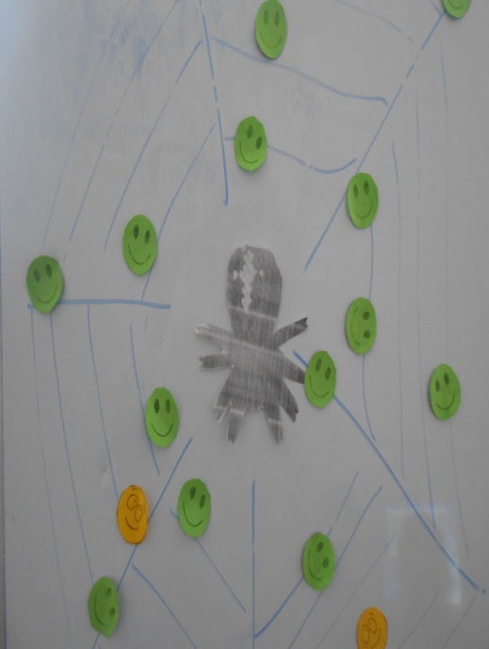

3.2. Павук і павутина: використовуємо в основній частині уроку.
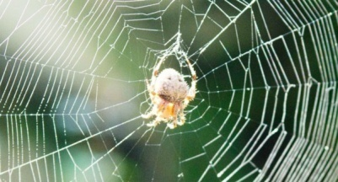

Що ж до основної частини уроку, то безперечно ці образи можна використати на уроках, коли починаємо ознайомлювати дітей з комп’ютерними мережами. Недаремно ж мережу Інтернет називають всесвітнім павутинням. Тут доречно буде розповісти деяку інформацію про павуків, павутину, яку вони плетуть, загадати загадку про павучка, а потім продемонструвати учням картинки з павутиною і схемою підключення до мережі Інтернет. Нехай учні самі роблять висновки, щодо схожості цих понять.
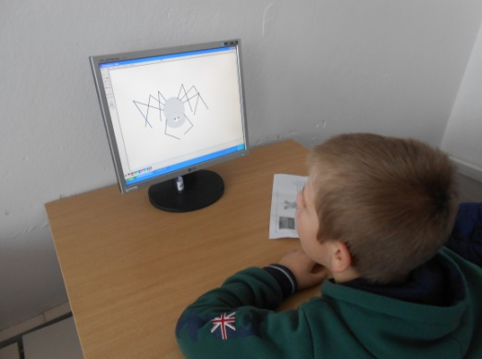
Ще одним випадком, коли можна використати особливості павука є уроки до теми «Графіка», під час практичної роботи. Павук та павутина на уроках інформатики в початкових класах Учні з задоволенням малюють таких створінь, причому це робити не так уже й складно. Вчитель може заохотити учнів до цієї роботи, вмикнувши мультик, відео про павуків або прочитавши віршик. Наприклад, твір Вадима Скомаровського «Павучок-лісовичок»
Павучок-лісовичок,
Втративши спочинок,
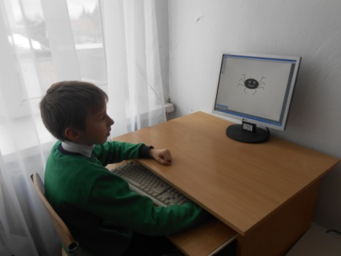Сплів розкішний гамачок
З білих павутинок.
Влаштувавшися як слід
В гамаку м’якому,
Він в осінній переліт
Вирушив на ньому.

Для вдосконалення практичних навичок учнів із текстом можна запропонувати таке завдання:
Замініть відповідні слова картинками:
Павучок і літачок
Павучок, павучок
З павутини й гілочок
Сплів маленький літачок.
Усередину заліз,
Взяв з собою п'ять валіз,
Десять сумок, сім торбин,
Сто діток і шість дружин.
Озирнувшись на загал,
Взявся мужньо за штурвал,
Вус рішуче закрутив -
І... нікуди не злетів.
Здивувався павучок:
"Може, мало гілочок?"
Янко Гортало
https://yankogortalo.com/virshiki/pavuchok-i-litachok.html

Картинки:
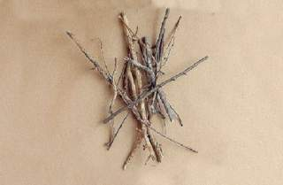
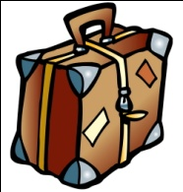
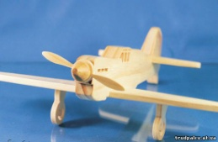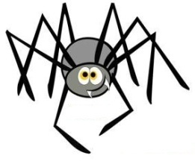
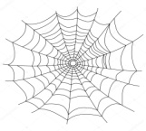

Зразок учнівської роботи:
Павучок і літачок
Павучок, павучок
З 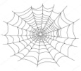
й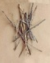
Сплів маленький 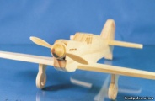
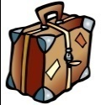
Усередину заліз,
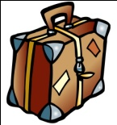
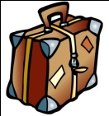
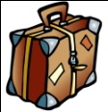
Взяв з собою
Десять сумок, сім торбин,
Сто діток і шість дружин.
Озирнувшись на загал,
Взявся мужньо за
Вус рішуче закрутив -
І... нікуди не злетів.
Здивувався : 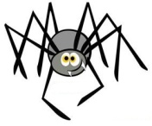
"Може, мало гілочок?"
Виконав: учень 4-Б класу Антоніч В.В.
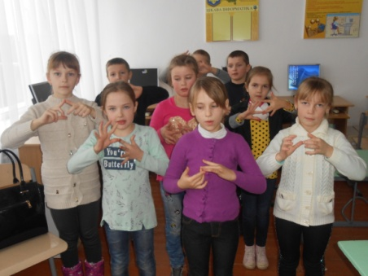
Таке завдання не тільки не залишить дітей байдужими, але і змусить добряче попрацювати.
Не варто також забувати і про руханки із мультиками про павучків. Так, я впевнена, що учням сподобається руханка для пальчиків за мотивами англійської версії The Itsy Bitsy Spider.
Таким чином ідей для зацікавлення учнів є дуже і дуже багато, єдине, це бажання працювати і направляти енергію школярів у правильне русло.

3.3. Історії з павучком – швидка допомога на уроці інформатики.
На уроці інформатики в початкових класах не зайвим буде і використання історії, у які потрапляє павучок або метод сторітеллінгу. Вдало побудована історія має великий шанс прижитися серед учнівської аудиторії. Адже розповідання історій передбачає вкраплення власного або чужого досвіду, комунікацію та емоційне співпереживання. Донесення ідеї, а не лише інформації.
https://osvitoria.media/experience/7-sposobiv-zastosuvaty-storiteling-na-urokah/
Сторітеллінг (англ. Storytelling, «розповідання 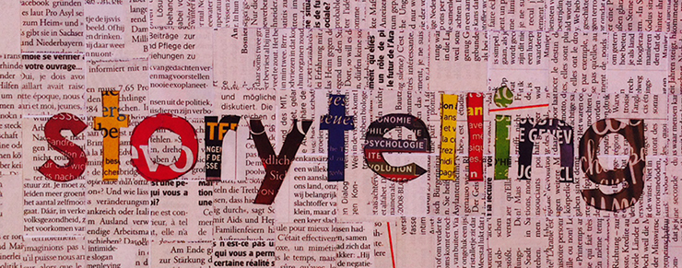історій») – це мистецтво захоплюючої розповіді. Ця методика була розроблена та успішно випробувана на особистому досвіді Девідом Армстронгом, головою міжнародної компанії Armstrong International.
У процесі створення сторітеллінга, Девід Армстронг врахував відомий психологічний фактор: історії значно легше сприймаються, вони більш захоплюючі та цікаві, ніж правила або директиви. Після того, як людина вислухала вас, вона починає вам довіряти. Вам же стає значно простіше переконати її у чомусь чи мотивувати на якусь дію.
У кожної людини є її основна потреба – ділитися історіями, історіями про досвід або про важливі події. Сторітеллінг – це чудова форма дискурса, адже розповіді становлять великий інтерес, а також розвивають фантазію, логіку та підвищують культурну освіту. Історії дозволяють розповісти про те, як приймаються та будуються відносини. Через обмін історіями, будуючи емоційні зв’язки, учні та вчителі створюють правильні та якісно кращі взаємовідносини.

https://sites.google.com/a/lyceum2.cv.ua/metodicnij-navigator/metodicni-materiali/storitelling
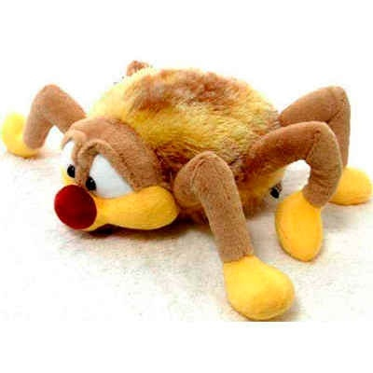
Це можуть бути і коротенькі історії. Наприклад, вивчаючи тему «Істинні та хибні висловлювання» можна скласти таку історію і розіграти її з дітьми.
Жив собі на білому світі Павучок. Всі називали його Хвальком за те, що любив розповідати різні героїчні історії. «Я – найсильніша тварина на світі. Одного разу я одним махом зупинив п’ятеро коней. А іншого – переніс через річку ціле стадо корів». Слухачі лише сміялися, чим надихали Павука на нові історії. «Я – дуже працьовитий. Одного разу я сплів павутину і виловив нею із річки всю рибу. Ціле селище зраділо безкоштовній рибі…»Хвалько так захопився розповіддю, що і не помітив як до гурту прийшов їх старшина і сказав: «Вся твоя цінність, Хвальку, в тому що наші павучки навчаться відрізняти брехню від правди.» Засоромився тоді Павучок і більше ніяких брехливих історій не розповідав.
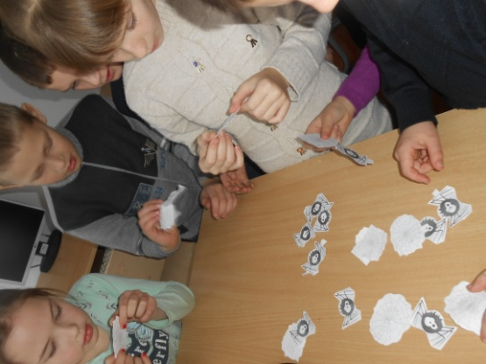
Отже, розповіді про павуків можна також широко використовувати на уроці інформатики.

3.4.Завершення уроку – плетемо знання.
Повторити вивчений на уроці матеріал, можна також за допомогою павутинки. Так, учням можна запропонувати відшукати павучка для павутинки, так як на павутинках діти прочитають запитання, а на па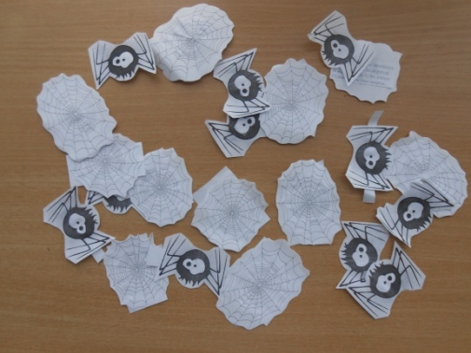вучках 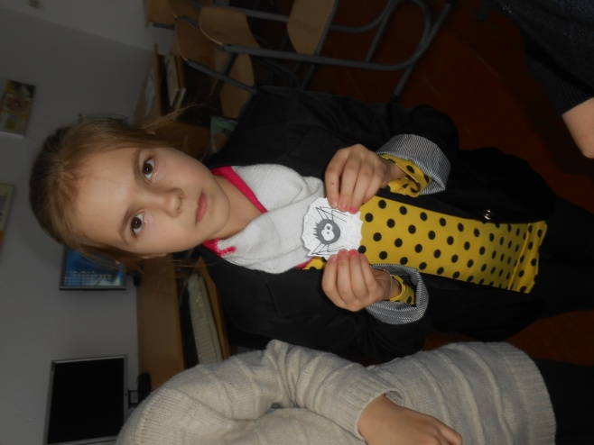- відповідь. Цікавим і корисним для учнів є також таке завдання: на павутинках – запитання, на картках з павучками – відповіді. Учні повинні відшукати павучка, який сплів ту чи іншу павутинку.

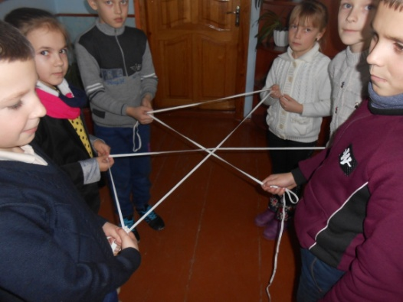

Висновки
Кожного дня вчителям доводиться спілкуватися з учнями. І чомусь дуже часто наше спілкування розбивається об стіну непорозуміння. Замість старанно виводити літери та сумлінно рахувати, діти бажають опинитися вдома, де, в більшості випадків, можна грати комп’ютерні ігри або дивитися мультики. З особливими труднощами стикаються вчителі і на уроках інформатики, особливо в початкових класах, коли учні не дуже уважно слухають навчальний матеріал, адже асоціюють комп’ютер із грою або «мультиками і відеороликами», якими кишить мережа Інтернет.
Відволікти учнів від цих бажань, активізувати їх навчальну діяльність на уроці вчителю допоможуть різні цікаві завдання та неочікувані «родзинки». Саме тоді на допомогу вчителю і приходить ідея поєднати урок з картинками, віршами, пісеньками або навіть лякалками про павуків. Під час закріплення отриманих знань, а також для того, щоб подружити учнів, сприяти вихованню їх взаємопідтримки можна використовувати інтерактивну вправу «Павутинка».
Отже, на сучасному етапі ситуація в Україні характеризується якісними змінами пріоритетів і цінностей, що зумовлює необхідність оновлення освітньої галузі, оскільки освіта стає інституцією соціалізації. Саме вчителі початкової ланки повинні знайти шляхи розв’язання тих важливих завдань, які стоять перед освітою – сприяти прогресу, формувати глобальний спосіб мислення, забезпечувати соціальну злагоду. Тобто стає очевидною вирішальна роль вчителя початкової школи у формуванні особистості молодшого школяра, підготовки його до сприйняття соціального середовища і нових знань.

